附件4：
2014年第一期体育传统项目学校
校长培训班交通路线图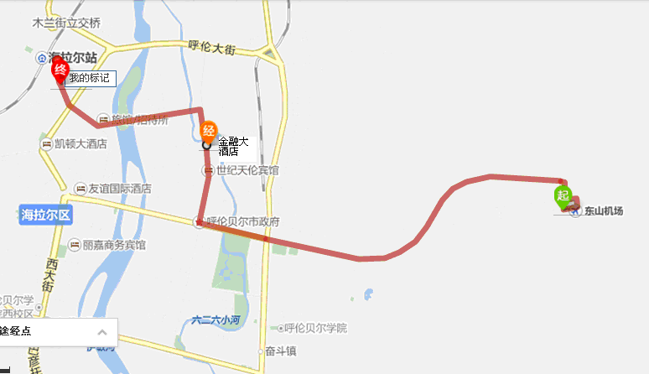
注：图中“经”位置代表呼伦贝尔金融大酒店
地址：呼伦贝尔市海拉尔区阿里河路32号
一、机场（呼伦贝尔东山机场）至金融大酒店（距离约6公里）
方案一：直接从机场乘坐出租车至金融大酒店。
方案二：乘坐机场大巴到达市政府站后转乘4路公交车贝尔浴园站下。
二、海拉尔火车站至金融大酒店（距离约4公里）
方案一：乘坐出租车直接至金融大酒店。
方案二：乘公交车4路至贝尔浴园站下。

